Asistencia humanitaria viaja por aire y tierra
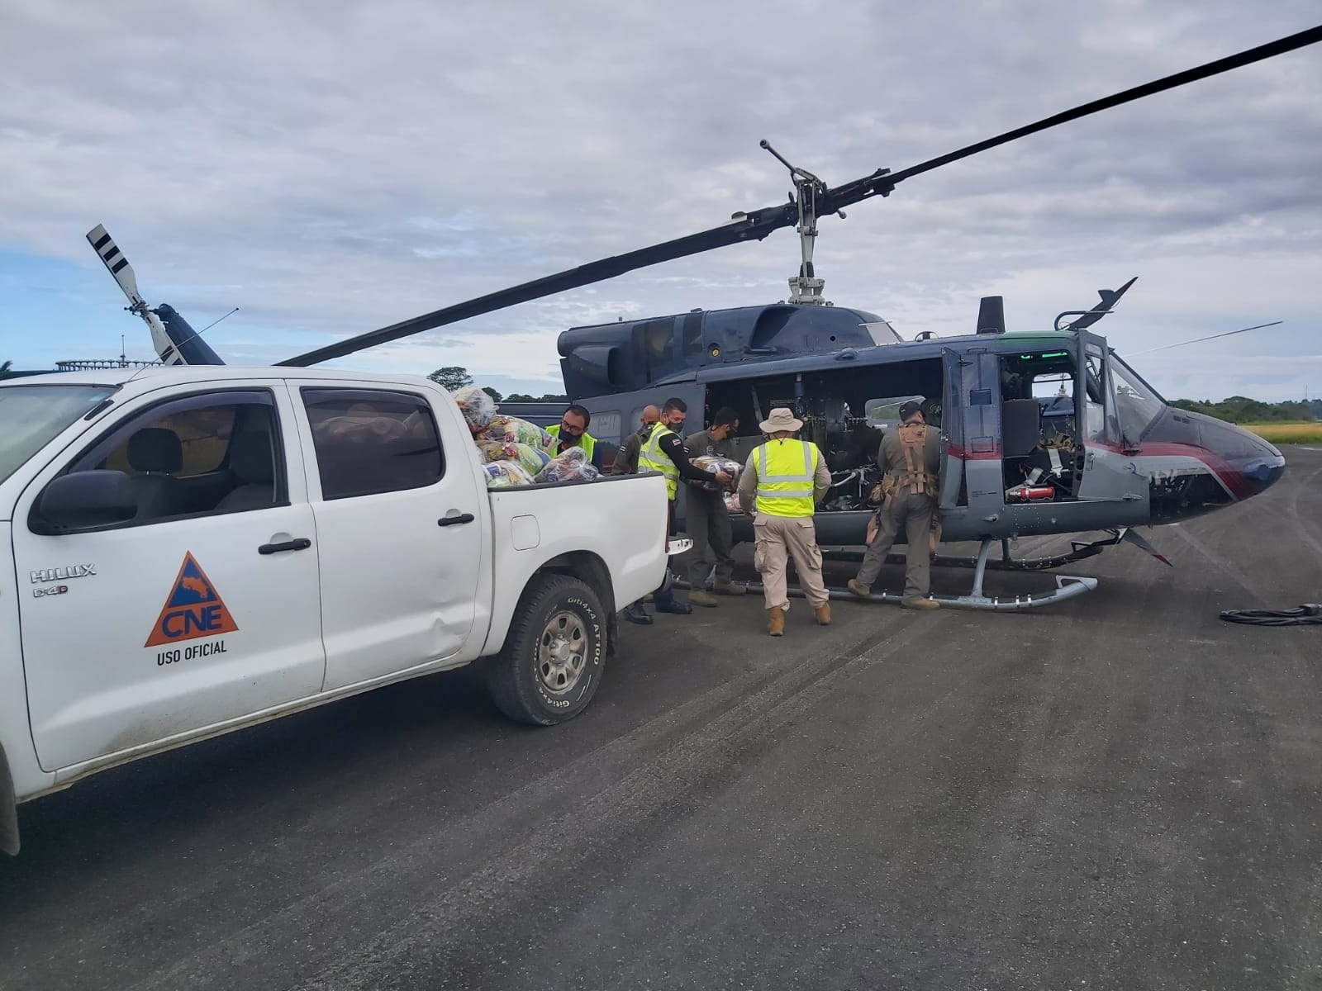
• Puente aéreo humanitario permite ingresar a siete comunidades y hacer entrega de 122 raciones alimenticias.

• La CNE y los CME, están entrando vía terrestre a las comunidades que tuvieron afectación en rutas y caminos para la continuidad de la asistencia humanitaria.

San José, 28 de julio del 2021. Desde esta mañana, la Comisión Nacional de Prevención de Riesgos y Atención de Emergencias (CNE) con el apoyo del Servicio de Vigilancia Aérea de Costa Rica, inicia un operativo aéreo de asistencia humanitaria para llevar 625 raciones de alimento a las familias vulnerables de zonas indígenas producto de las fuertes lluvias que generó el temporal en nuestro país.

El puente aéreo humanitario arrancó desde el aeropuerto Internacional de Limón, rumbo a las comunidades indígenas de Telire, Matina y Valle la Estrella. Este operativo permitió la entrega de 122 raciones alimenticias en siete comunidades, explicó Walter Fonseca, Coordinador de planes y logística de la Unidad de Gestión de Operaciones de la CNE.

Estas comunidades quedaron aisladas producto de las fuertes lluvias de la semana pasada que provocaron crecidas en los ríos, generando afectación en puentes, así como deslizamientos que afectaron vías importantes.

Si las condiciones del tiempo lo permiten, durante la semana se continuará con el operativo aéreo para hacer entrega de alimentos a las familias vulnerables producto de las lluvias.

“Este trabajo en equipo es fundamental para llegar a cada uno de los lugares afectados y no dejar a nadie atrás. Nuestra principal preocupación es atender a las personas, garantizar que se encuentren es espacios seguros y con accesos a servicios básicos”, dijo el mandatario Carlos Alvarado.

Como parte de las acciones de atención de la emergencia y gracias a la disminución de las lluvias, la CNE y los CME, están entrando vía terrestre a las comunidades que tuvieron afectación en rutas y caminos para la continuidad de la asistencia humanitaria por medio de la entrega de alimentación y agua.

Asimismo, realizan el levantamiento y verificación de daños, y junto instituciones que brindas asistencia social realizan el plan de distribución y ayuda socioeconómica para las personas que han sido afectadas por las lluvias.

